МИНИСТЕРСТВО НАУКИ И ВЫСШЕГО ОБРАЗОВАНИЯ РОССИЙСКОЙ ФЕДЕРАЦИИ
Федеральное государственное бюджетное образовательное учреждение
высшего образования
«Сибирский государственный университет науки и технологий
имени академика М.Ф. Решетнева»

________________Институт инженерной экономики____________
институт/ факультет/ подразделение
___________ Информационных экономических систем_____________
кафедра/ цикловая комиссия

ОТЧЕТ О ПРАКТИЧЕСКОЙ РАБОТЕ

по _____________программная инженерия_____________
наименование дисциплины
Моделирование бизнес-процессов. Нотация IDEF0.
тема

Преподаватель И.В. Василенко
подпись, дата инициалы, фамилия
Обучающийся БПЦ23-01 23140206 __________ М.А. Дьяченко
номер группы, зачетной книжки подпись, дата инициалы, фамилия

Красноярск 2025 г.

5 Лабораторная работа №5. Моделирование бизнес-процессов. Нотация IDEF0
Цель работы: изучить объекты управления компании, применить процессный подход и использовать нотацию IDEF0 для описания бизнес-процессов компании. В соответствии с последовательностью проектирования системы управления после формирования ССП (сбалансированной системы показателей) необходимо определить набор объектов управления.
5.1 Описание методологии IDEF0
Первым шагом осуществили перевод объектов управления из начального состояния в конечное, для достижения заданных целей деятельности организации, результатом является табл. 5.1.
Объект управления | Начальное состояние | Конечное состояние
Клиент | Потенциальный | Удовлетворенный
Услуга | Отсутствует | Удовлетворяющая потребности клиента
Техпроцесс (производственный процесс, процесс оказания услуги) | Отсутствует | Соответствует качеству
Поставщик | Потенциальный | Удовлетворяющий нас
Рабочая сила (персонал) | Работоспособное | Работоспособное (в цикле)
Капитал (в процессе деятельности меняет свою форму) | Достаточный для осуществления деятельности | Достаточный для осуществления деятельности
Таблица 5.1 Перевод объектов управления из начального состояния в требуемое системой
Далее установили соответствие объектов управления и бизнес-процессов, приведено в табл. 5.2.
Объект управления | Бизнес-процесс
Клиент | Продвижение и продажи
Услуга | Разработка новых и совершенствование существующих услуг
Техпроцесс | Производство
Поставщик | Воспроизводство ресурсов
Рабочая сила | Воспроизводство рабочей силы
Капитал | Финансирование деятельности и отчеты
Таблица 5.2 Соответствие объектов управления и бизнес-процессов
Создали контекстную диаграмму. Это самая верхняя диаграмма, на которой объект моделирования представлен единственным блоком с граничными стрелками. Для этого выделили 4 вида стрелок (Вход, Выход, Механизм, Управление) Результат контекстной диаграммы представлен на рис. 5.1.
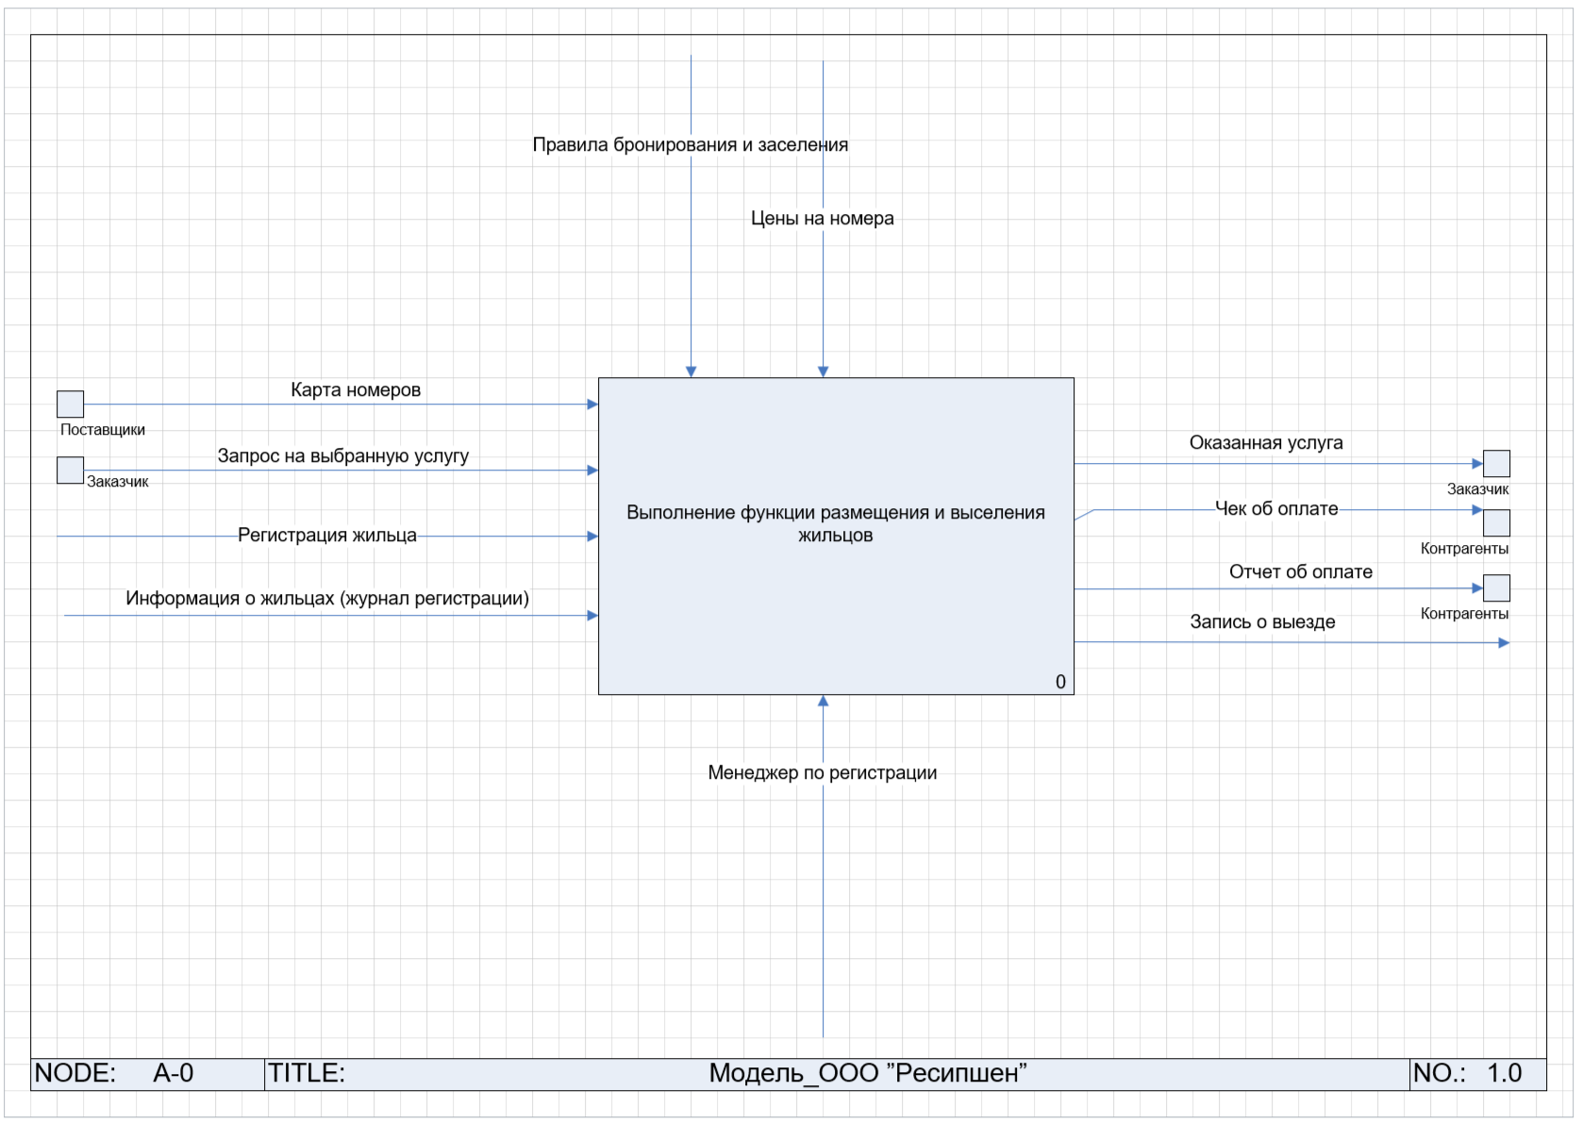Рис. 5.1. Диаграмма A-0 нотации IDEF0
5.3 Диаграмма бизнес-процессов верхнего уровня
В заключении осуществили декомпозицию диаграммы бизнес-процессов, рис. 5.2.
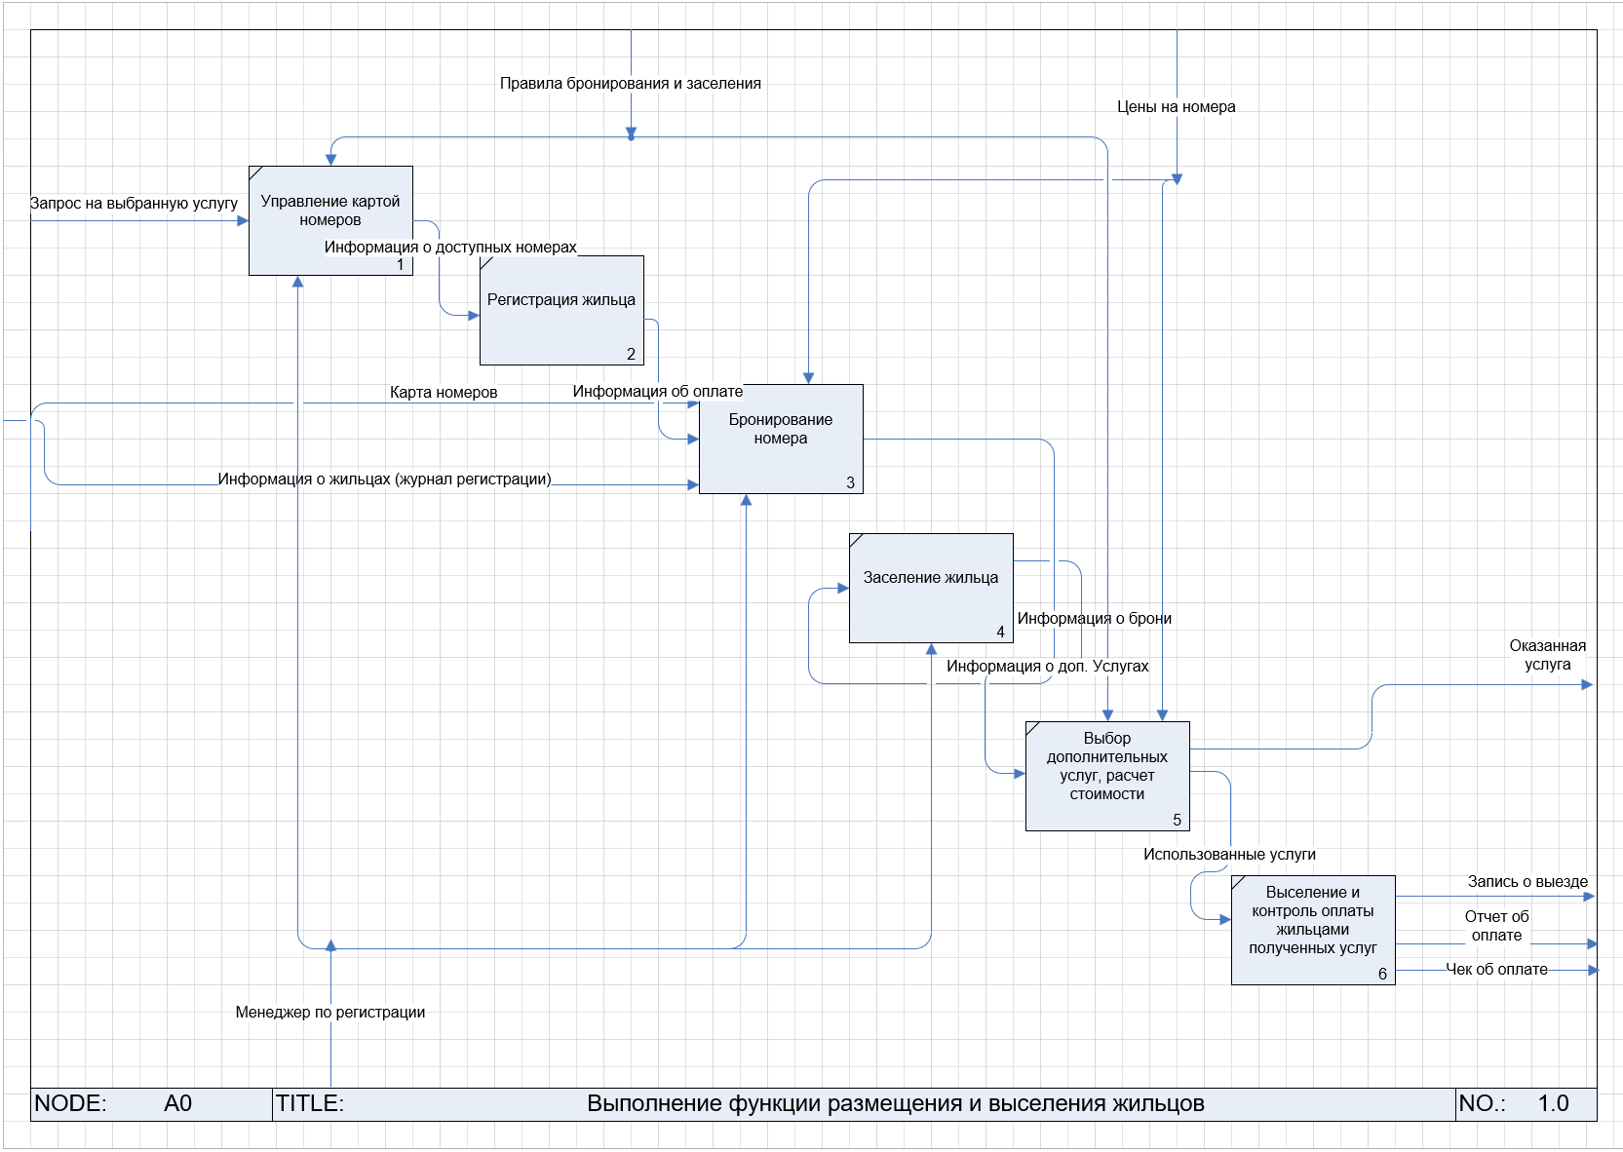Рис. 5.2. Диаграмма бизнес-процессов верхнего уровня
5.3 Ответ на контрольные вопросы
1. Какова задача системы управления?
2. Дайте определение нотации IDEF0.
3. Какие виды стрелок выделяются в нотации IDEF0? Опишите каждую из них.
4. Какие особенности можно выделить в нотации IDEF0? Раскройте содержание каждой.
5. Из каких элементов состоит набор объектов управления?
1. Задача системы управления заключается в координации и регулировании процессов для достижения заданных целей и оптимизации ресурсов. Системы управления обеспечивают сбор, обработку и анализ данных, что позволяет принимать обоснованные решения, контролировать выполнение задач и адаптироваться к изменениям во внешней среде.

2. IDEF0 — это методология для моделирования функций и процессов в системе. Она позволяет визуализировать и описывать функциональные аспекты систем, определяя, какие функции выполняются, как они связаны между собой и какие входные/выходные данные используются. IDEF0 применяется для анализа, проектирования и документирования сложных систем.

3.
• Входные стрелки: показывают информацию или материалы, которые поступают в функцию для обработки.
• Выходные стрелки: представляют результаты выполнения функции, которые выходят из нее.
• Управляющие стрелки: указывают на условия или правила, которые управляют выполнением функции.
• Механизмы: обозначают ресурсы или средства, используемые для выполнения функции.

4.
• Дерево функций: IDEF0 позволяет строить иерархическую структуру функций, что помогает организовать сложные процессы и системы.
• Структурированное представление: Модели IDEF0 имеют четкую и понятную структуру, что облегчает анализ и понимание.
• Фокус на взаимодействии: Нотация акцентирует внимание на входах и выходах функций, а также на их взаимосвязях.

5. Набор объектов управления состоит из следующих элементов: потребитель, продукт, техпроцесс, поставщик, ПТО, ОИТИ, рабочая сила, капитал

